基隆市和平國民小學113學年度學校辦理校長及教師公開授課教案

觀察時間：113.11.28(四)11:20~12:00
觀察者 | 范師旗校長  宋嘉玲老師 | 觀察後會談時間 | 113.12.04(三)
設計者  (Designer) | 王秀明 | 適用年級  (Grade) | 六年甲班
課程名稱  (Course Title) | 認識圓周率
配合融入之學科領域  (Domains and Subjects) | ◼︎數學 □自然科學 □綜合活動 □健康與體育  □生活課程 □藝術 □科技 (第四學習階段)  □社會領域 □其他____________
教案名稱/主題  (Topic of the Lesson) | 借問酒家何處有 三點一四一五九
教材來源  (Teaching Materials) | 翰林數學 六上
領綱核心素養  (Core Competencies in the Domain/Subject) | 數-E1-B1 具備日常語言與數字及算術符號之間的轉換能力，並能熟練操作日常使用之度量衡及時間，認識日常經驗中的幾何形體，並能以符號表示公式。
教案簡介說明  (Lesson Overview) | 藉由正方形周長推演到扇形周長，引導學生思考扇形的周長是由哪幾個物件所構成；並請學生思考如何計算弧長，再將弧長與兩條半徑進行加總成為扇形周長。最後請學生做幾題簡單練習，並請學生注意題目要求的是「弧長」或「扇形周長」，比較二者之間的差異。
學習重點 (Learning Focus)
學習內容  (Learning Content) | S-6-3 圓周率、圓周長、圓面積、扇形面積：用分割說明原面積公式。
學習表現  (Learning Performance) | s-III-2 認識圓周率的意義，理解圓面積、圓周長、扇形面積與弧長之計算方式。
本教案學習目標 (Learning Objectives)
學科目標  Content Objectives | - 認知  (1) 學生能知道π。  (2) 學生能知道圓的半徑與直徑，並且能比較二者之間的關係。  - 情意  (1) 學生能享受測量、比較、與同儕討論數學的過程。  - 技能  (1) 學生能比較直徑與圓周長之間的關係。  (2) 學生能藉由半徑或直徑計算出圓周長。

教學流程 (Teaching Procedures) | 認知能力Cognition | 時間  (Time)
【引起動機】  教師提問：如何測量正方形的周長?  邀請學生回答問題，並顯示出教師的做法。  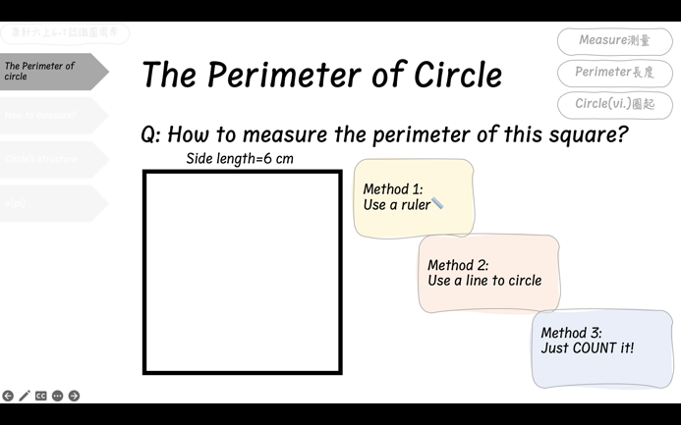 |  | 5’
【教學活動】  詢問學生第二個問題：怎麼測量圓的周長?  邀請學生回答問題，並顯示出教師的做法。  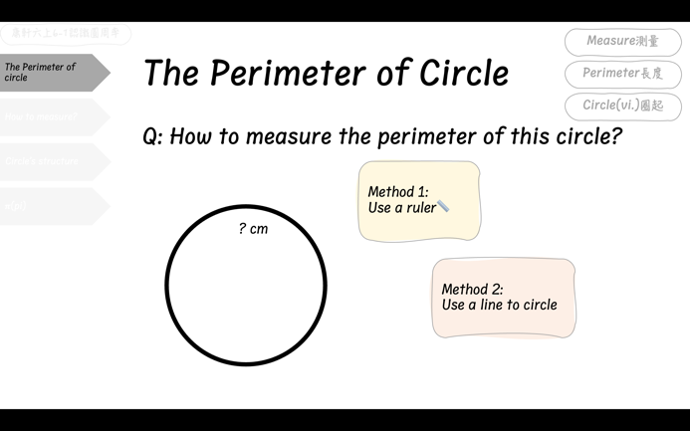  在教師把方法給學生看以後，邀請學生試著利用這兩種方法來測量手上圓的周長，並邀請各組上台分享他們的做法。  介紹圓的結構。  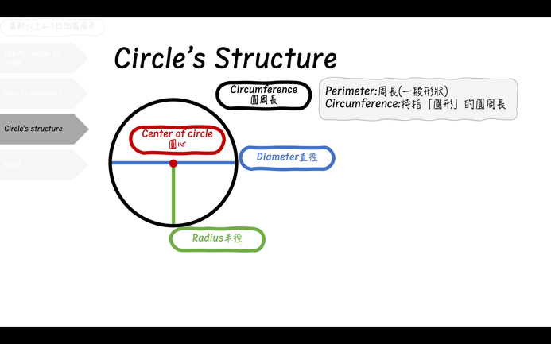 |  | 10’
【綜合活動】  邀請學生以小組為單位比較半徑、直徑、圓周長的關係。  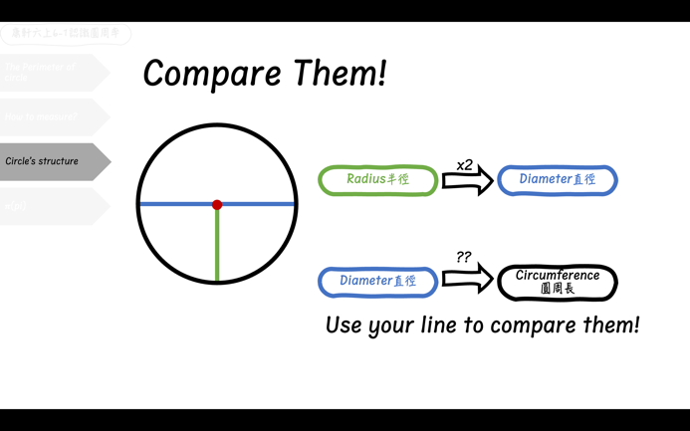  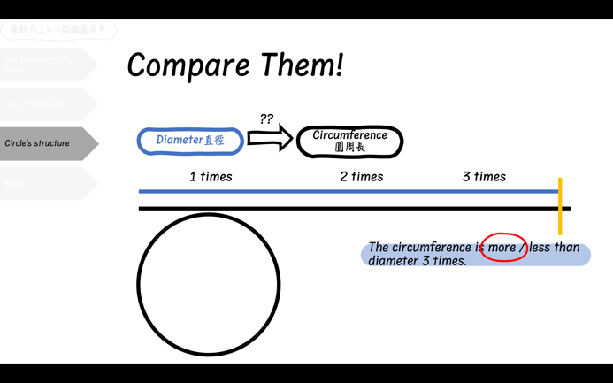  介紹π(pi)以及π與直徑、半徑的關係。  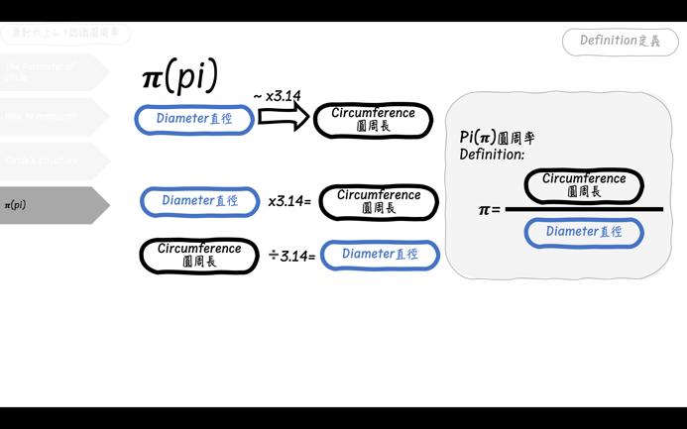  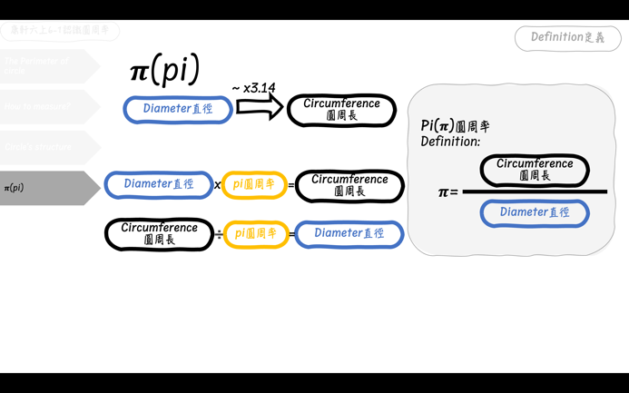  介紹𝝅的歷史，以及古代人怎麼計算𝝅的方法。  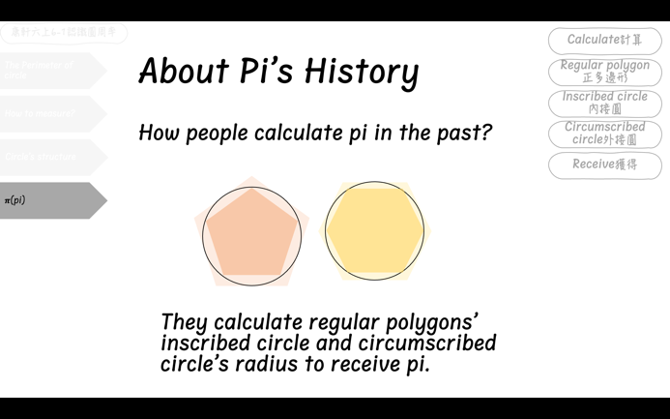 |  | 20’
【課程總結】  複述𝝅、圓周長和圓直徑、圓半徑的關係。  交代回家作業。  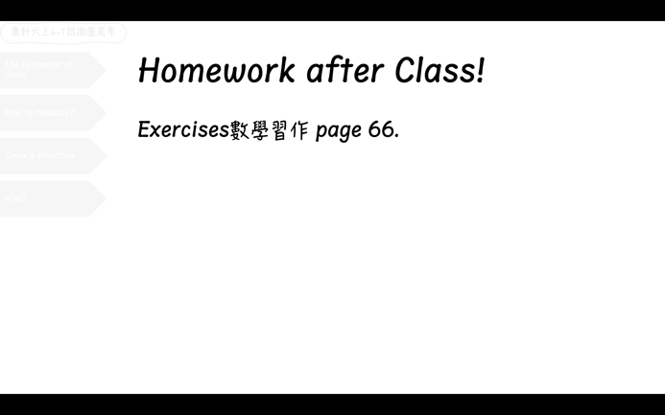 |  | 5’

授課教師簽名：____________________ 觀課教師簽名：___________________________

